НОД «Придумай, чем может стать красивый осенний листок». Цель: Развивать эстетическое восприятие, воображение. Закреплять умение передавать сложную форму листа. Развивать ассоциативные связи. Упражнять в аккуратном красивом закрашивании.

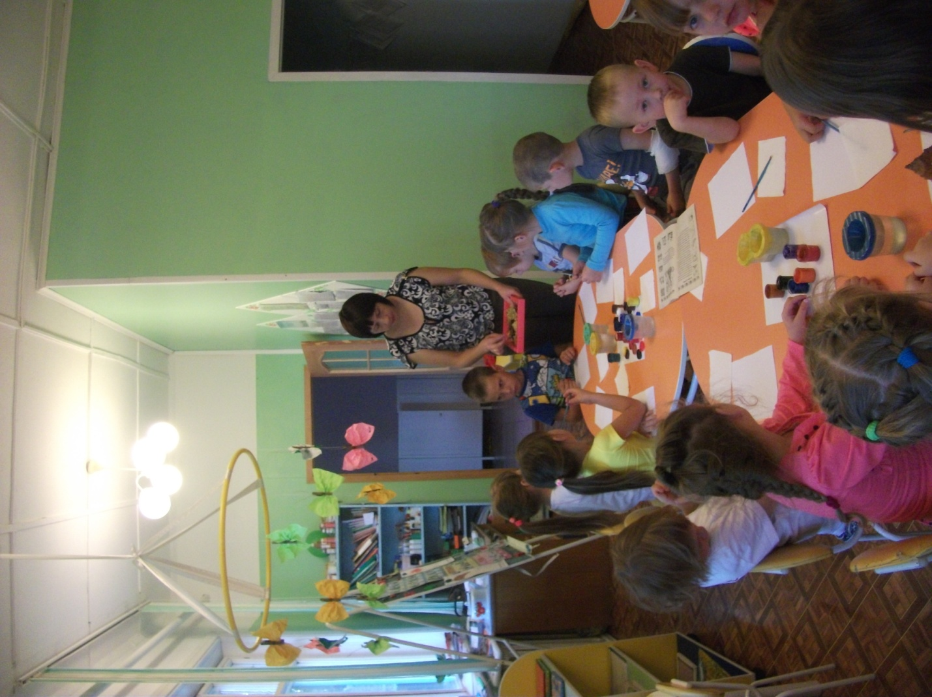

Экспериментирование. Ознакомление дошкольников со свойствами песка и глины.

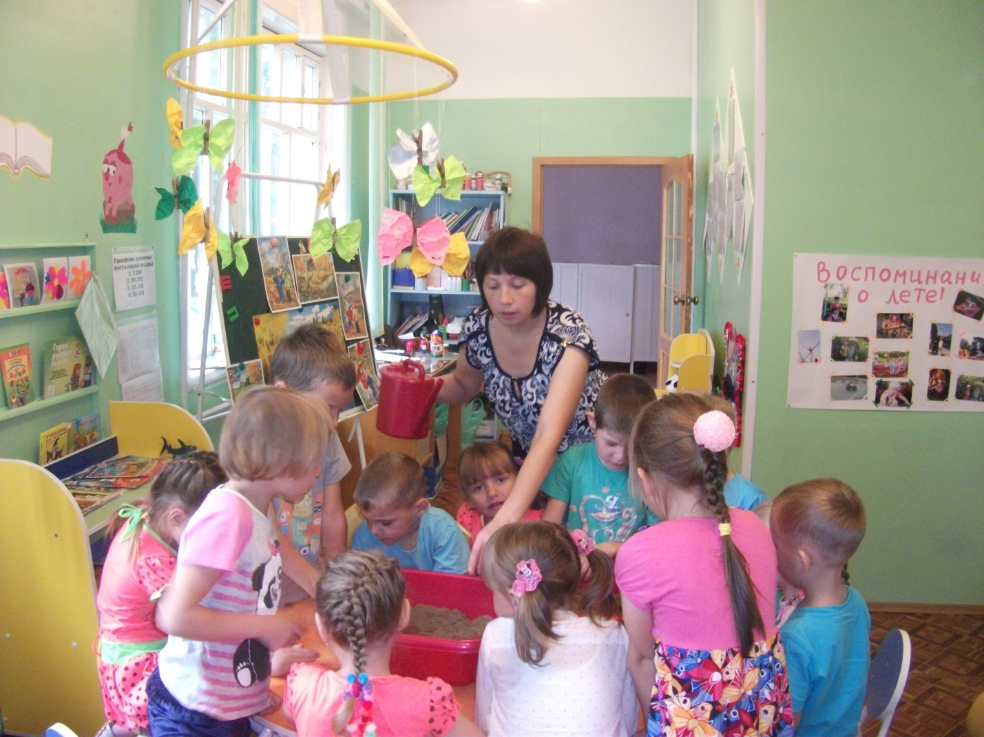

Беседа с дошкольниками «Деревья нашей местности», в рамках проекта «Люби и знай родной свой край».

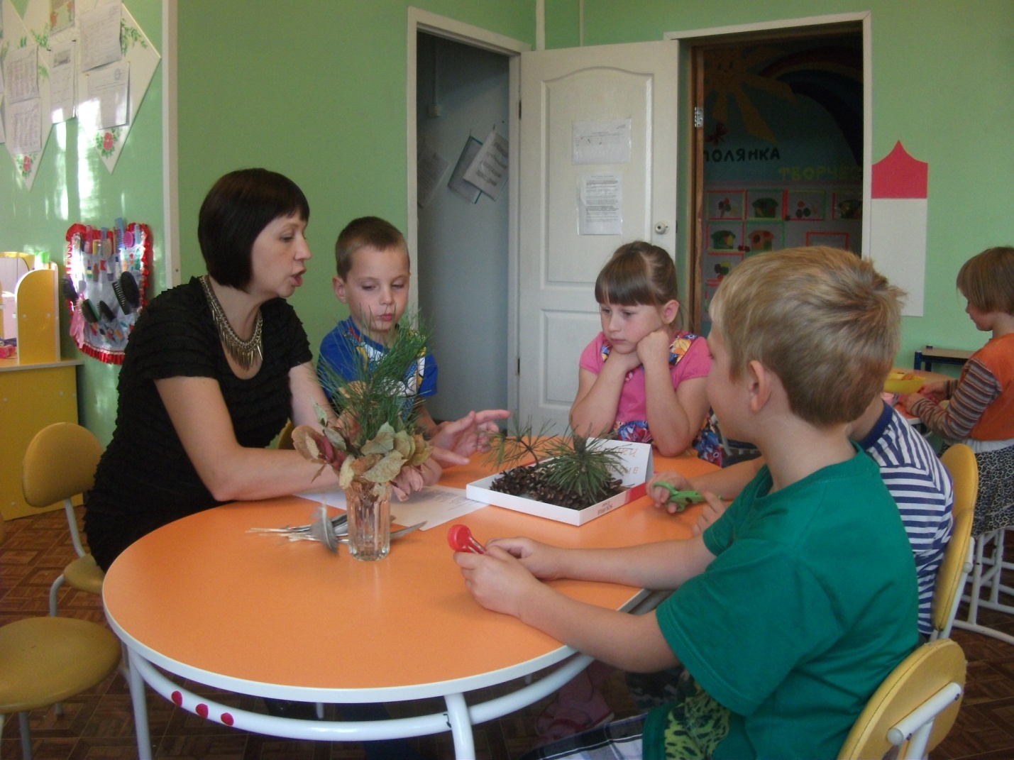

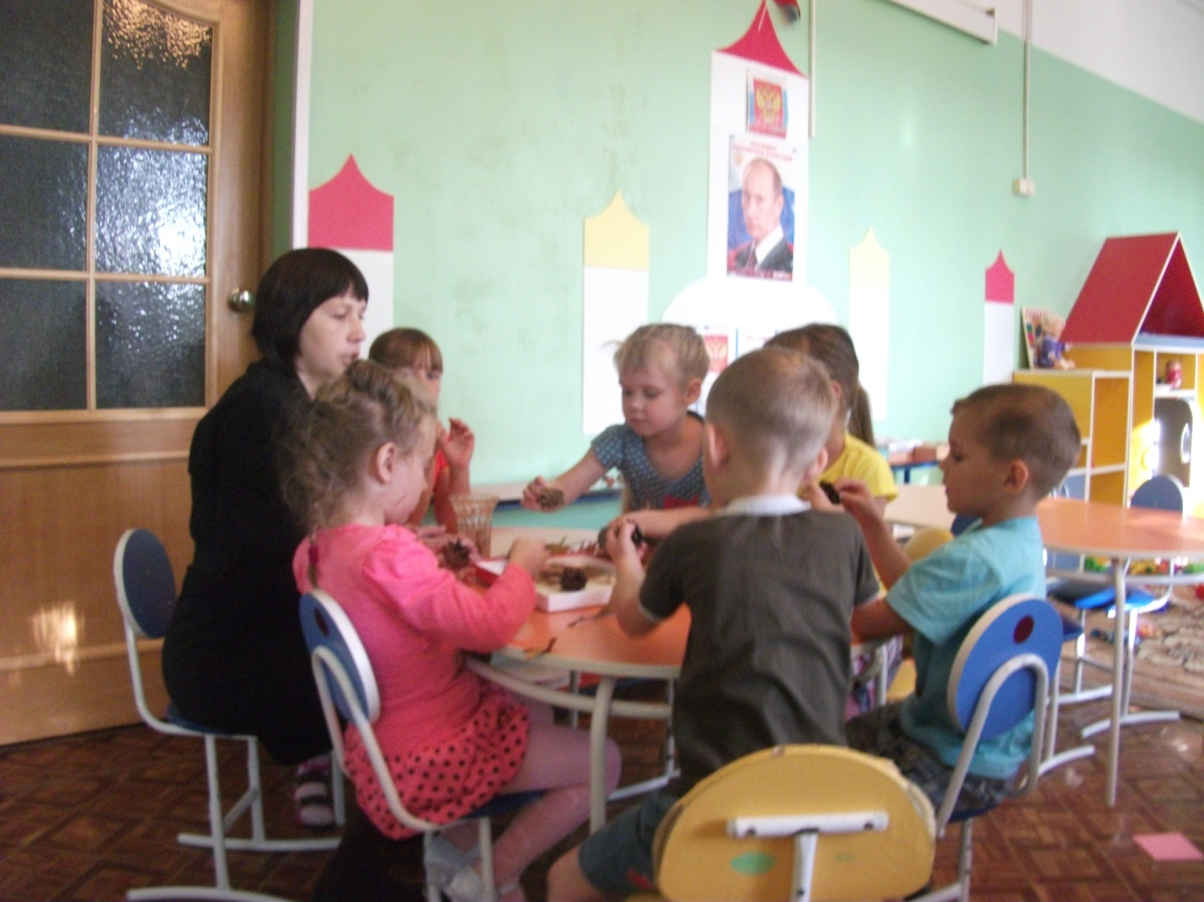

Рассматривание природного материала.

